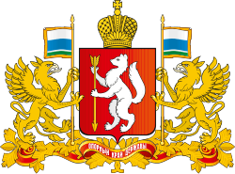 | 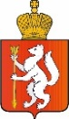  Уполномоченный  по защите прав предпринимателей  в Свердловской области |  | 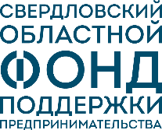
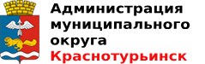 |  | 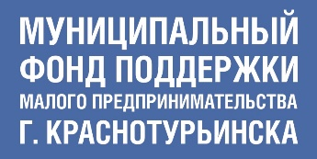

Проект 03.04.2026

ЕДИНЫЙ ДЕНЬ КОНСУЛЬТАЦИЙ
«Контроль и налоги для бизнеса»

ПРОГРАММА

24 апреля 2026 года
Северный управленческий округ Свердловской области, г. Краснотурьинск
(МАУК «Культурно-досуговый комплекс», г. Краснотурьинск,
ул. Карла Маркса, дом 22А, малый зал на 2 этаже)

Модератор: Артюх Елена Николаевна, Уполномоченный по защите прав предпринимателей в Свердловской области

Участники: предприниматели и плательщики налога на профессиональный доход, осуществляющие деятельность на территории Северного управленческого округа Свердловской области; представители налоговых, контрольно-надзорных органов, администраций органов местного самоуправления муниципальных образований, входящих в управленческие округа, организаций инфраструктуры поддержки субъектов малого и среднего предпринимательства, бизнес-объединений

10.30–11.00 | Регистрация участников
11.00–11.03 | Приветственное слово модератора  АРТЮХ Елена Николаевна,  Уполномоченный по защите прав предпринимателей  в Свердловской области
11.03–11.05 | Приветственное слово  Глава Администрации городского округа Свердловской области  (по согласованию)
11.05–11.08 | Приветственное слово  Управляющий Администрацией Северного управленческого округа  (по согласованию)
11.08–11.23 | «Контроль и надзор для бизнеса: состояние, тенденции, перспективы. Цифровые сервисы»  представитель Министерства экономики, инвестиций и территориального развития Свердловской области  (по согласованию)
11.23–11.38 | «Налогообложение МСП по новым правилам: полезные советы»  представитель Управления Федеральной налоговой службы  по Свердловской области  (по согласованию)
11.38–11.50 | «Цифровые сервисы для бизнеса, использование ИИ»  представитель Управления Федеральной налоговой службы  по Свердловской области  (по согласованию)
11.50–12.00 | Вопросы и ответы
12.00–12.15  5 мин.  5 мин.  5 мин. | «Субсидии работодателям в 2026 году и контрольные мероприятия»  представитель управления социального страхования отделения фонда пенсионного и социального страхования Российской Федерации  по Свердловской области (по согласованию)  «Меры государственной поддержки работодателей в 2026 году»  Представитель Департамента по труду и занятости населения Свердловской области (ЦЗ) (по согласованию)  «Социальный контракт – господдержка для индивидуальной предпринимательской деятельности»  представитель Управления социальной политики Министерства социальной политики Свердловской области (по согласованию)
12.15–12.20 | Вопросы и ответы
12.20–12.30 | Перерыв
12.30–14.00 | Работа консультационных пунктов

